Лабораторная работа №7

Операционные системы

Митрофанов Тимур Александрович

Содержание

# 1 Цель работы

Целью данной лабораторной работы является ознакомление с файловой системой Linux, её структурой, именами и содержанием каталогов. Приобретение практических навыков по применению команд для работы с файлами и каталогами, по управлению процессами (и работами), по проверке использования диска и обслуживанию файловой системы.

# 2 Выполнение лабораторной работы

Копируем файл ~/abc1 в фaйл april и файл may. (рис. 1).

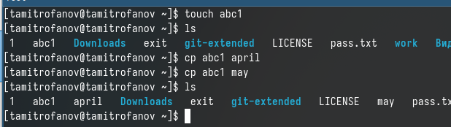

Рис. 1: Копирование файла

Копируем файлы april и may в каталог monthly. (рис. 2).

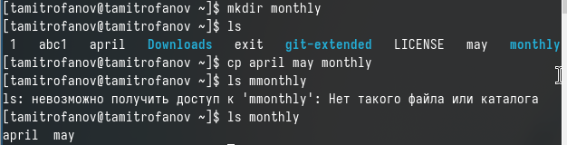

Рис. 2: Копирование файла

Копируем файл monthly/may в файл june. С помощью утилиты ls мы видим, что файл был удачно скопирован. (рис. 3).

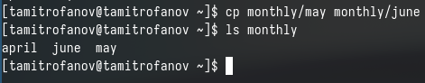

Рис. 3: Копирование файла

Копируем каталог monthly в новый каталог monthly.00, с помощью утилиты ls видим, что все скопировано. (рис. 4).

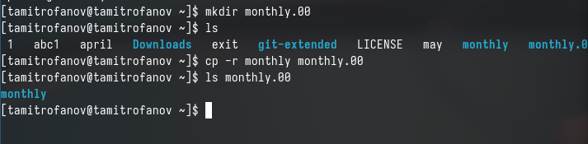

Рис. 4: Копирование файла

Копируем каталог monthly.00 в каталог /tmp. С помощью ls мы видим, что каталог monthly.00 теперь находиться и в tmp (рис. 5).

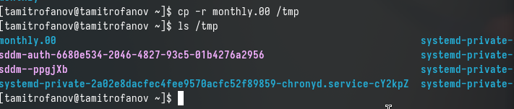

Рис. 5: Копирование файла

Изменяем название файла april на july в домашнем каталоге, с утилитой ls проверяем, что все удачно выполнилось. (рис. 6).

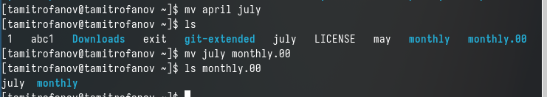

Рис. 6: Переименование файла

Перемещаем файл july в каталог monthly.00, с помощью ls проверяем. (рис. 7).

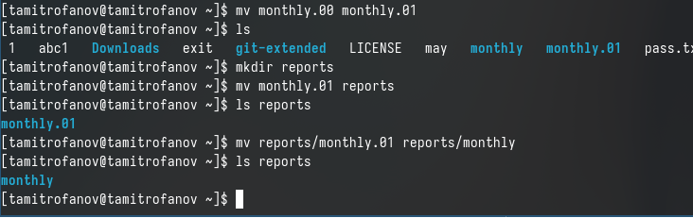

Рис. 7: Перемещение файла

Переименовываем каталог monthly.00 в monthly.01. Затем перемещаем каталог monthly.01 в новый каталог reports. Далее переименовываем каталог report/monthly.01 в reports/monthly. (рис. 8).

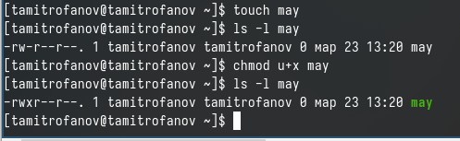

Рис. 8: Изменение название, перемещение файлов

Создаём файл may и устанавливаю для него права выполнения для владельца, с помощью команды ls и утилита l, видим, что права доступа изменились. (рис. 9).

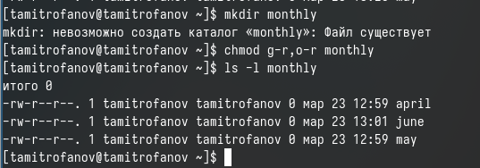

Рис. 9: Установка прав доступа

Лишаем владельца may права на выполнение. (рис. 10).

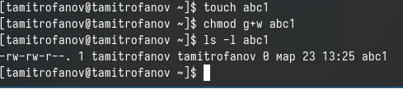

Рис. 10: Установка прав доступа

Создаём каталог monthly, и устанавливаем права доступа как запрет на чтение для членов группы и всех остальных пользователей. (рис. 11).

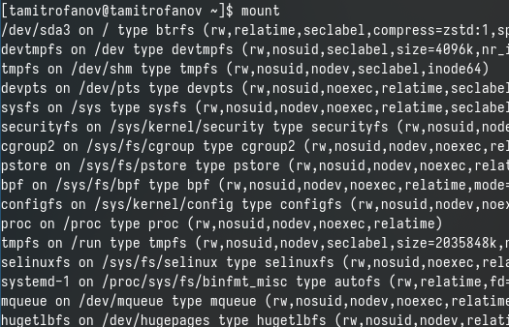

Рис. 11: Установка прав доступа

Создаём новый файл abc1 с правом для членов группы. (рис. 12).

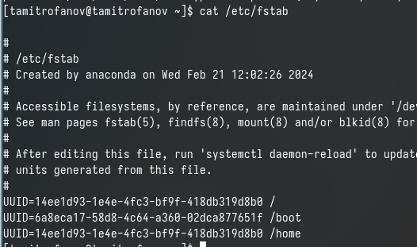

Рис. 12: Установка прав доступа

Для просмотра используемых в операционной системе файловых систем используем команду mount без параментров. (рис. 1).

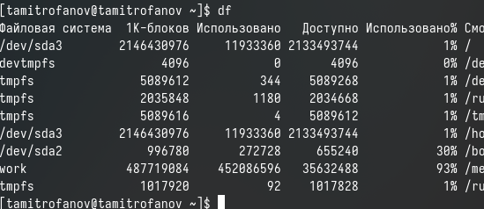

Рис. 13: Просмотр файловых систем

С помощью утилиты cat просматриваем содержания файла /etc/fstab. (рис. 14).

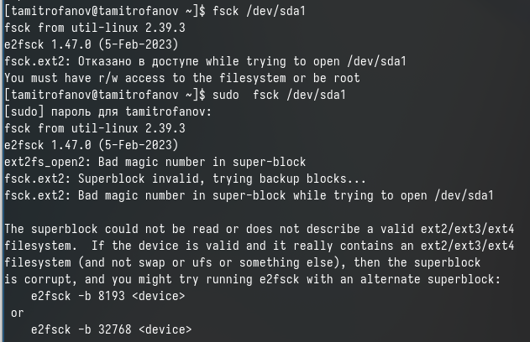

Рис. 14: Содержание файлов

Используем команду df и определяю объем свободного пространства на файловой системе. (рис. 15).

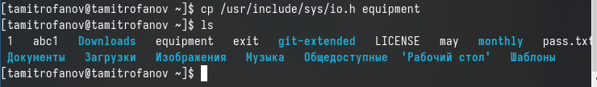

Рис. 15: Объем свободного пространства

С помощью fsck проверяем целостность файловой системы. (рис. 16).

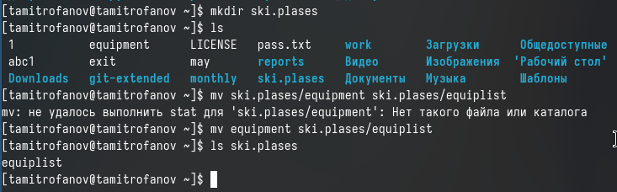

Рис. 16: Проверка целостности файла

Копируем файл /usr/include/sys/io.h в домашний каталог и называем его equipment. (рис. 17).

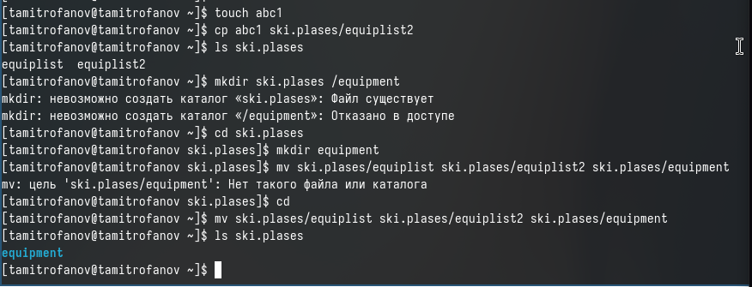

Рис. 17: Копирование файла и изменения назввания

В домашнем каталоге создаём директорию ~/ski.plases. Перемещаем файл equipment в каталоге ~/ski.plases. Затем переименовываем файл ~/ski.pases/equiment в ~/ski.plases/equilist. C помощью утилиты ls проверяем, что файлы переммещены и переименованы. (рис. 18).

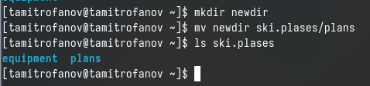

Рис. 18: Перемещение, переименование файлов

Создаём в домашнем каталоге файл abc1 и копируем его в каталог ~/ski.plases, назовём его equiplist2. Затем создаём каталог с именем equipment в каталоге ~/ski.plases. Далее перемещаем файлы с ski.plases в каталог ski.plases/equipment. (рис. 19).

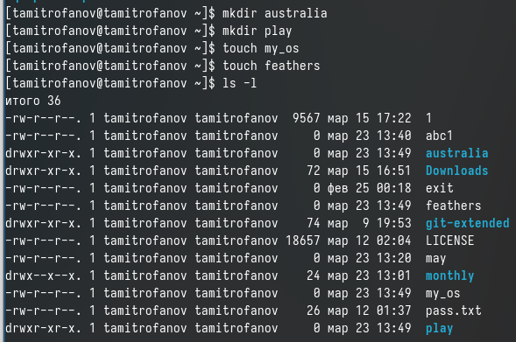

Рис. 19: Создание и действия над файлом

Создаём новый каталог newdir и перемещаем его в старый каталог ski.plases, поменяв название на plans. (рис. 20).

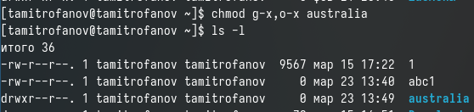

Рис. 20: Создание и действия над каталогом

Для начала необходимо создать все каталоги и файлы над которыми я буду работать. (рис. 21).

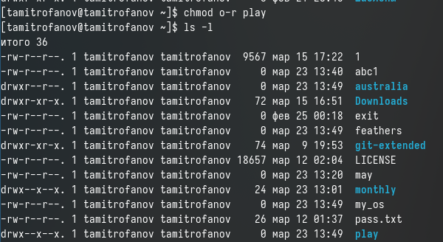

Рис. 21: Создание каталогов и файлов

Проверяем какие права доступа у этих файлов и каталогов имеюся на данны момент. (рис. 22).

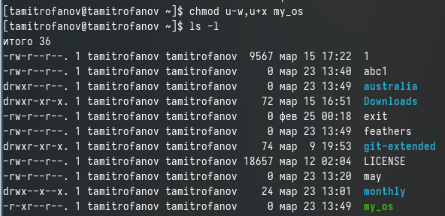

Рис. 22: Права доступа файлов и каталогов

В каталоге australia нужно лишить права на выполнения у группы, в которую входит владелец и во всех остальных, чтобы у нового каталога были нужные по заданию права доступа. С помощью команды ls -l мы видим, что права доступа были правильно отредактированы. (рис. 23).

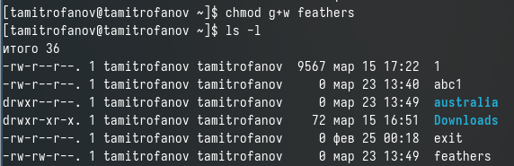

Рис. 23: Редактирование прав доступа

В каталоге play нужно лишить права на чтение у всех остальных и у группы, в которую входит владелец,чтобы у ногово каталога были нужные по заданию права доступа. С помощью команды ls -l мы видим, что права доступа были правильно отредактированы.(рис. 24 и рис. 25).

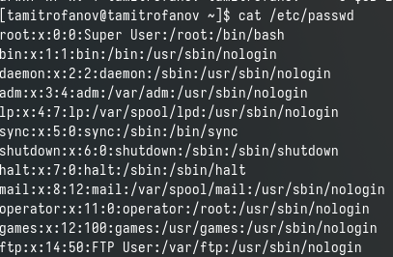

Рис. 24: Редактирование прав доступа

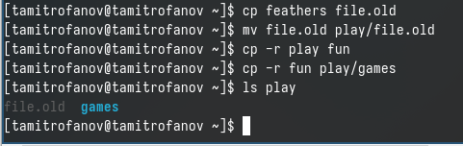

Рис. 25: Редактирование прав доступа

В файле my_os нужно лишить права на письмо и добавить права на выполнение владельцу,чтобы у ногово каталога были нужные по заданию права доступа. С помощью команды ls -l мы видим, что права доступа были правильно отредактированы.(рис. 26).

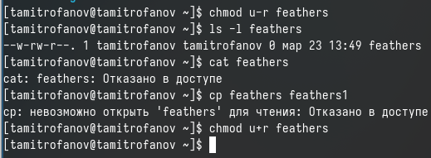

Рис. 26: Редактирование прав доступа

В файле feathers необходимо добавить права на письмо группе, к которому пренадлежит владелец,чтобы у ногово каталога были нужные по заданию права доступа. С помощью команды ls -l мы видим, что права доступа были правильно отредактированы.(рис. 27).

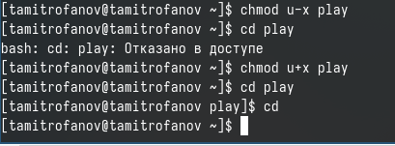

Рис. 27: Редактирование прав доступа

С помощью команды cat просматриваю содержение файла /etc/passwd. (рис. 28).

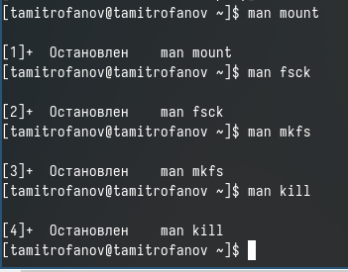

Рис. 28: Просмотр содержание файлов

Копируем файл feathers в фвйл file.old.В свою очередь файл file.old перемещаем в каталог play.В свою очередь каталог play копируем в каталог fun. Затем перемещаем каталог fun в каталог play и переименовываем его в games. C помощью команды ls, проверяем содержание каталога play и видим, что теперь в нем находятся файл file.old и каталог games. (рис. 29).

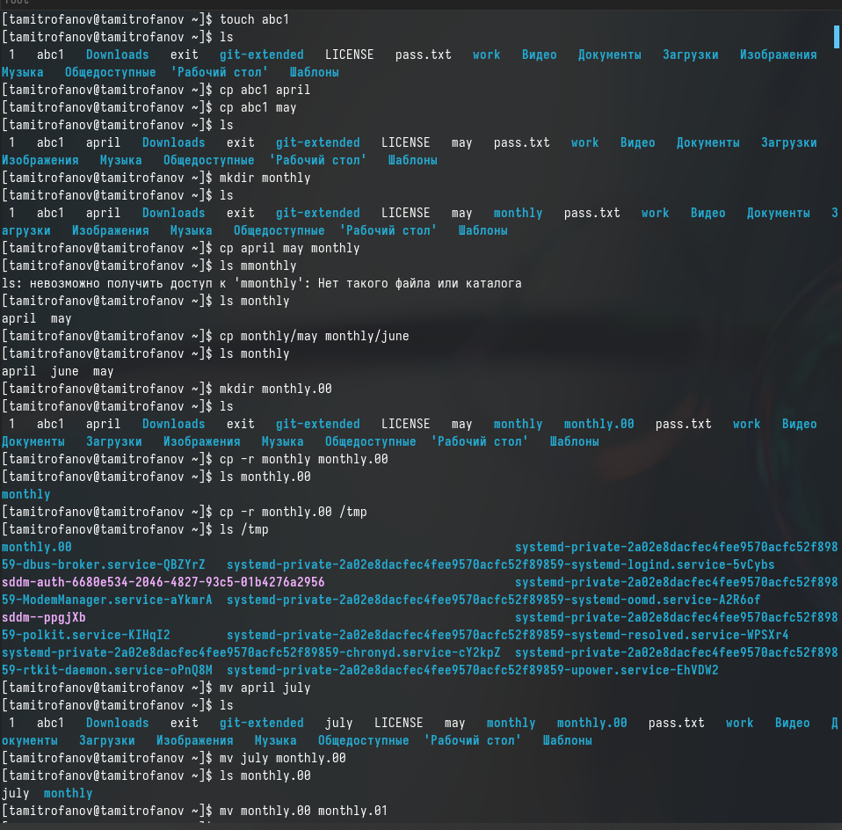

Рис. 29: Работа с файлами и каталогами

Лишаем владельца файла feathers права на чтение. (рис. 30).

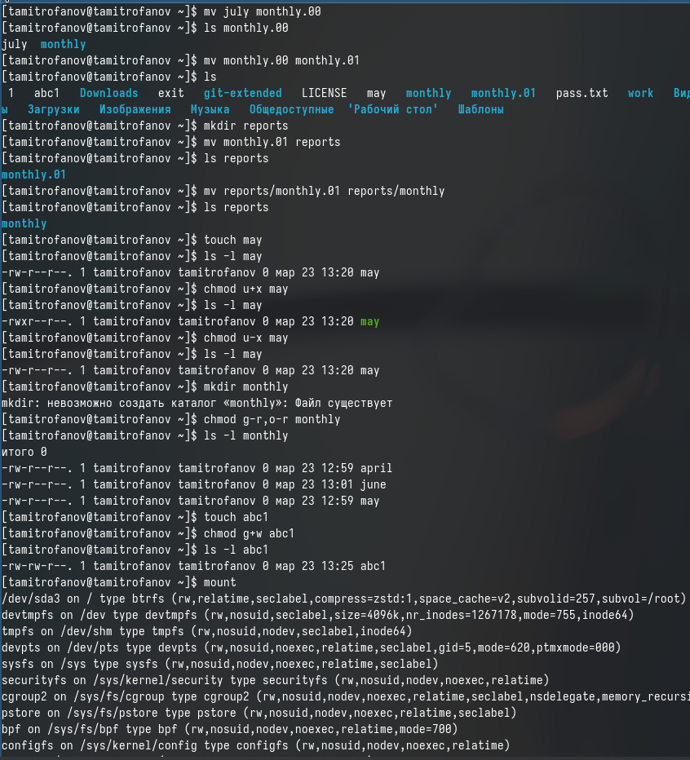

Рис. 30: Редактирование прав доступа

Лишаем владельца каталога play права на выполнение. Добавляем права на чтение владельцу.(рис. 31).

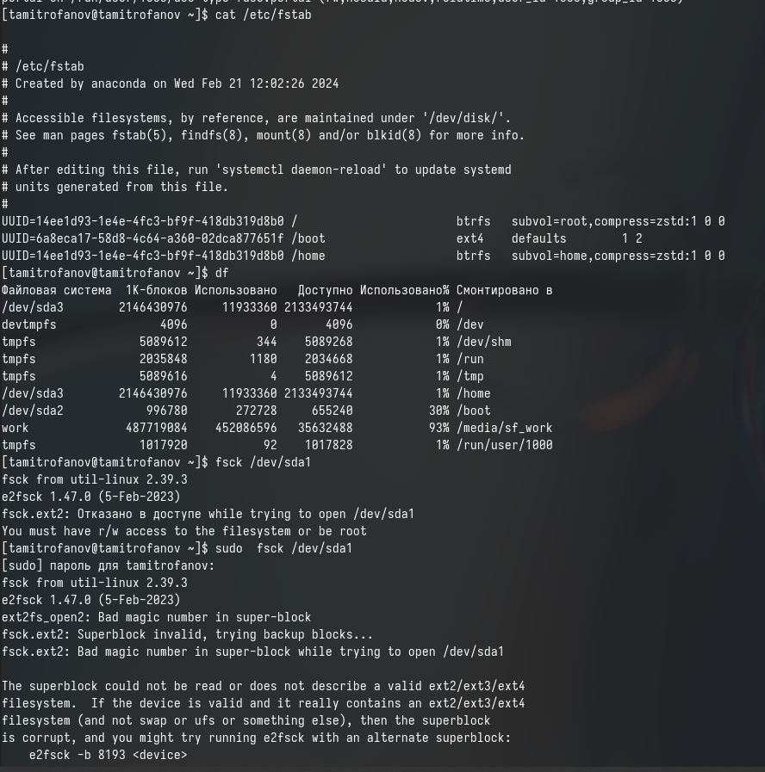

Рис. 31: Редактирование прав доступа

## 2.1 Ответы на контрольные вопросы

1. NTFS — стандартная файловая система для семейства операционных систем Windows NT фирмы Microsoft.

Особенности NTFS:  
- Поддерживает хранение метаданных.  
- Для улучшения производительности, надёжности и эффективности использования дискового пространства в NTFS используются специализированные структуры данных.  
- Информация о файлах хранится в главной файловой таблице — Master File Table (MFT).  
- Поддерживает разграничение доступа к данным для различных пользователей и групп пользователей.  
- Позволяет назначать дисковые квоты.  
- Для повышения надёжности файловой системы в NTFS используется система журналирования USN.   - Размер кластера по умолчанию составляет от 512 байт до 2 МБ в зависимости от размера тома и версии ОС.

1. Файловая система NTFS (New Technology File) используется в операционной системе Windows.

* Volume Boot Record (VBR): это область, содержащая информацию о файловой системе и код, необходимый для начальной загрузки операционной системы.  
  Master File Table (MFT): MFT – это центральная таблица файловой системы NTFS, в которой хранится метаданные (информация о файле или папке) для всех файлов и папок на диске.  
  LogFile: файл журнала (Log File) содержит информацию о транзакциях файловой системы и используется для восстановления при сбоях.  
  AttrDef: этот файл содержит описание атрибутов файлов и папок, определяющих их свойства и метаданные.  
  Bitmap: Bitmap (битовая карта) используется для отслеживания использования кластеров на диске - каждый бит представляет собой класстер.  
  $Boot: этот файл содержит загрузочный код, необходимый для загрузки операционной системы с данного тома.

1. В Linux, операция монтирования выполняется с помощью команды mount. Эта команда принимает информацию о файловой системе, которую необходимо примонтировать, а также путь к точке монтирования, и затем привязывает содержимое файловой системы к указанной точке монтирования.
2. Причин, по которой могут произойти наркшение целосности файловой системы, много. Наприме: сбой в работе системы или аппаратный сбой, вирусы и вредоносное ПО, физические повреждения диска, неправильные опреции пользователя. С помощью команды fsck можно проверить (а в ряде случаев восстановить) целостность файловой системы.
3. Файловая система создается с помощью команды mkfs.
4. cat: Команда cat (от “concatenate”) показывает содержимое текстового файла прямо в командной строке. Она также позволяет объединять содержимое нескольких файлов.  
   more: Команда more показывает содержимое файла постранично, останавливаясь на каждой странице и ожидая нажатия клавиши для продолжения.  
   less: Команда less подобна команде more, но предоставляет больше возможностей для прокрутки вперед и назад по содержимому файла.  
   head: Команда head выводит начальные строки (по умолчанию, первые 10 строк) из текстового файла.  
   tail: Команда tail выводит конечные строки (по умолчанию, последние 10 строк) из текстового файла. Она также может использоваться для непрерывного отслеживания добавления данных в файл.
5. Команда cp в Linux используется для копирования файлов и директорий, cp -r это рекурсивное копирование содержимого каталога.
6. Команда mv в Linux используется для перемещения файлов и директорий из одного места в другое, а также переименование файлов и каталогов.
7. Права доступа (permissions) вационных системх, таких как Linux, представют собой механизмроля доступа к файлам и директориям. Они опеляют, какели и группы могут взаимодействовать с конкретными ресурсами. В Unix-подобных системах (таких как Linux), права доступа обычно представлены в виде трех различных аспектов: прав для владельца файла, прав для группы и прав для других пользователей.

Каждый файл или директория имеет набор прав доступа, который состоит из комбинации трех основных видов доступа: чтение (read), запись (write) и выполнение (execute). Эти права также могут быть установлены для владельца файла, группы и других пользователей. Комбинация этих прав создает универсальную систему контроля доступа, позволяющую определить, кто может выполнять какие операции с определенными файлами.

В Linux права доступа могут быть изменены с использованием команды chmod.

# 3 Выводы

Сегодня я знакомился с файловой системой Linux, её структурой, именами и содержанием каталогов. Приобрёл практические навыки по применению команд для работы с файлами и каталогами, по управлению процессами (и работами), по проверке использования диска и обслуживанию файловой системы.